18 ноября 2016 г. День правовой помощи детям
С 14 по 18 ноября 2016 года в МДОБУ детский сад № 32 «Росинка» прошли мероприятия в рамках Всероссийского Дня правовой помощи детям.
В детском саду был разработан план мероприятий по правовому просвещению несовершеннолетних и их родителей. Воспитатели групп ДОУ провели ряд мероприятий для детей и их родителей, направленных на ознакомление с правами ребенка, формирование доброжелательных внутрисемейных отношений, развитие конструктивных представлений у родителей о своих детях.
В ДОУ оформлены информационные стенды для родителей по правам родителей и детей. В подготовительной группе проведена викторина «Права ребенка», музыкальное развлечение «Творим добро».

«Права человека глазами ребенка»
автор Матюхина Р.
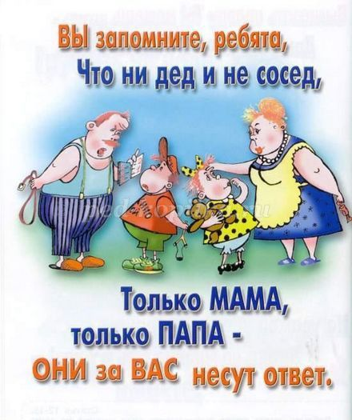
Едва на свете появился
И приоткрыл свои глаза,
Немного миру подивился -
Ты получил свои права:

Права на счастье и улыбки,
Права на новый светлый день,
Права на глупости, ошибки,
Права на озорных друзей.

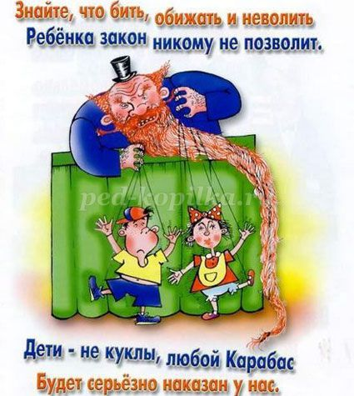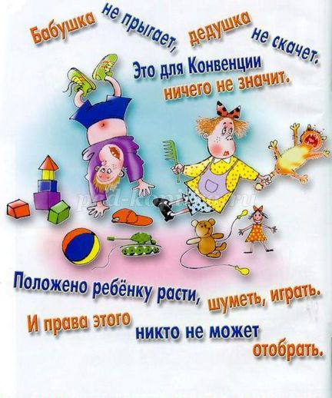
Права на игры и желанья,

Права на знание и смех,

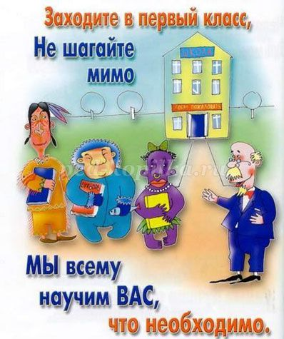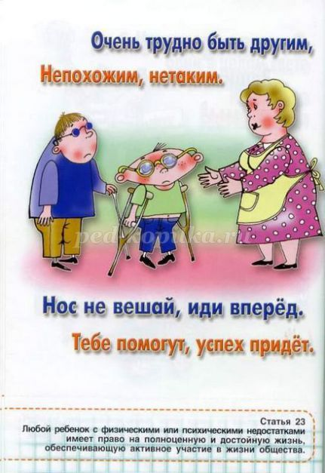
Права на то, чтоб быть ребенком
И отличаться ото всех.
Права на улице гулять,
Права с ровесником играть,

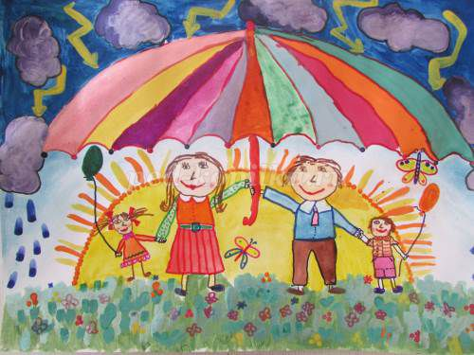
Права лечиться, заболев,
Права заботиться о всех.

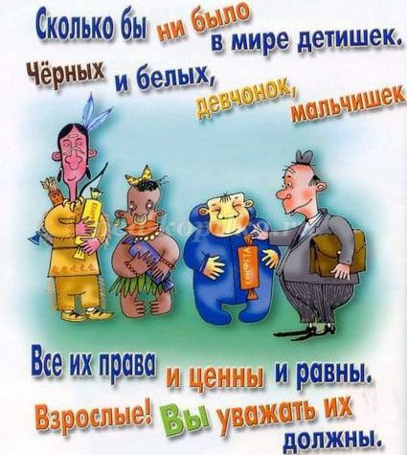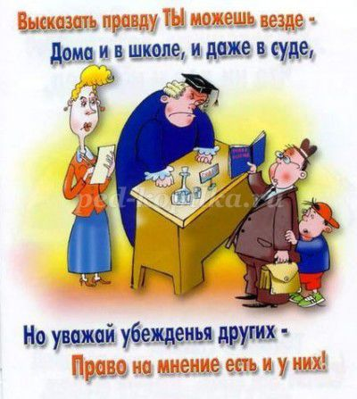
Но есть один большой урок -
Во всех правах и смыслах их -
Ты должен быть самим собой
И уважать права других!

